NASKAH PUBLIKASI
PEMANFAATAN EKSTRAK DAUN JAMBU BIJI (Psidium guajava.L) TERHADAP PERADANGAN JARINGAN OVARIUM MENCIT (Mus Musculus )

NURUL WINAYU
NIM. P07134217069

PRODI D-IV SARJANA TERAPAN
JURUSAN ANALIS KESEHATAN
POLITEKNIK KESEHATAN KEMENTERIAN KESEHATAN
YOGYAKARTA
TAHUN 2018

NASKAH PUBLIKASI
PEMANFAATAN EKSTRAK DAUN JAMBU BIJI (Psidium guajava.L) TERHADAP PERADANGAN JARINGAN OVARIUM MENCIT (Mus Musculus )

Naskha Publikasi Ini Diajukan Sebagai Salah Satu Syarat Untuk Memperoleh Gelar Sarjana Terapan Analis Kesehatan

NURUL WINAYU
NIM. P07134217069

PRODI D-IV SARJANA TERAPAN
JURUSAN ANALIS KESEHATAN
POLITEKNIK KESEHATAN KEMENTERIAN KESEHATAN
YOGYAKARTA
TAHUN 2018

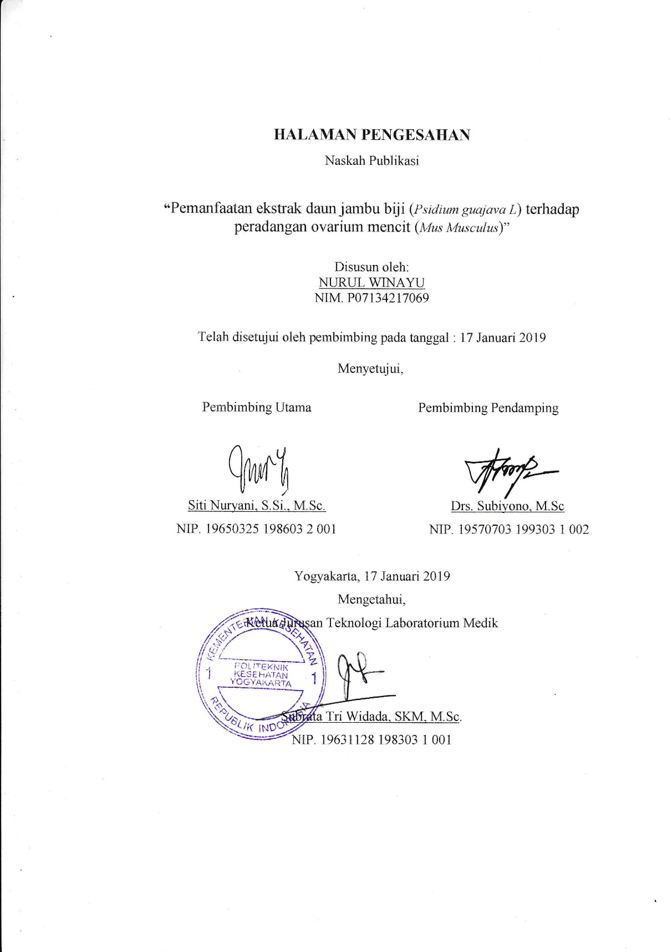

PEMANFAATAN EKSTRAK DAUN JAMBU BIJI (Psidium guajava L) TERHADAP PERADANGAN JARINGAN OVARIUM MENCIT(Mus Musculus)
Nurul Winayu¹, Siti Nuryani², Subiyono³
Jurusan Analis Kesehatan Poltekkes Kemenkes Yogyakarta,
Ngadinegaran MJ III/62 Yogyakarta.
Ngadinegaran MJ III/62 Yogyakarta Telp (0274) 374200
nurulwinayuamak@gmail.com

ABSTRAK
Latar Belakang :Penelitian ekstrak daun jambu biji untuk melihat spermatogenesis dan oogenesis banyak dilakukan tetapi belum adanya kajian tentang ekstrak daun jambu biji tersebut terhadap peradangan sebagai benda asing.
Tujuan Penelitian :Untuk mengetahui ekstrak daun jambu biji terhadap peradangan.
Metode Penelitian :Penelitian ini adalah eksperimen Post-Testdengan menggunakan Static Group Comparison. Penelitian ini menggunakan mencit 20 ekor yang telah dipapari oleh ekstrak daun jambu biji selama 30 hari lalu jaringan diamati adanya peradangan khususnya jumlah leukosit dan eritema dalam per lapangan pandang, data yang diperoleh dianalisis secara deskriptif dan statistik.
Hasil Penelitian :Rerata hasil perhitungan jumlah leukosit dan eritema dengan kontrol dan dosis 4mg, 8mg, 16mg per lapangan pandang. Hasil uji statistik dengan menggunakan one away anova pada jumlah leukosit didapatkan nilai Asymp.sig .000 (p<0.05).sedangkan pada jumlah eritema Asymp.sig 0.13 (p<0.05).
Kesimpulan :Dosis 4mg, 8mg dan 16mg ekstrak daun jambu biji (psidium guajava L) dapat meningkatkan jumlah leukosit dan eritema pada jaringan ovarium mencit.
Kata Kunci :Ekstrak Daun Jambu Biji, Leukosit Eritema

UTILISATION of GUAVA LEAF EXTRACT (Guava guajava l.) against OVARIAN TISSUE INFLAMMATION of MICE (Mus Musculus )
Nurul Winayu¹Nuryani, Siti², Subiyono³
Department Of Health Analyst Poltekkes Kemenkes Yogyakarta
Ngadinegaran MJ III/62.
Ngadinegaran MJ III/62 Yogyakarta Tel (0274) 374200
nurulwinayuamak@gmail.com

ABSTRACT
Background: The research of guava leaf extract to see spermatogenesis and oogenesis of the existence but not yet done much study of the guava leaf extract against inflammation as a foreign object.
Research Objectives: To know the guava leaf extract against inflammation.
Research Methods: This research is experimental Post-Testby using the Static Group Comparison. This research uses mice 20 tail that has been dipapari by the guava leaf extract for 30 days and then the network observed the existence of a particular number of leukocytes in inflammation and Erythema in the field of view, the data obtained were analyzed in descriptive and statistics.
Research Results: Average number of leukocytes and calculation results of erythema with controls and dosage 4mg, 8 mg, 16mg per field of view. The results of statistical tests using one away anova on the number of leukocytes obtained the value of Asymp. sig. 000 (p < 0.05) while on the amount of erythema Asymp. sig 0.13 (p < 0.05).
Conclusion: 4mg, 8 mg Dose and 16mg guava leaf extract (guava guajava l.) can increase the amount of leukocytes and Erythema on the murine ovarian tissue.

Keywords: Guava Leaf Extract, Leukocytes Erythema

PENDAHULUAN
Inflamasi atau peradangan adalah respon terhadap cedera jaringan dan infeksi. Ketika proses inflamasi berlangsung, terjadi reaksi vaskular dimana cairan, elemen-elemen darah, sel darah putih dan mediator kimia berkumpul pada tempat cedera jaringan atau infeksi. Proses inflamasi merupakan suatu mekanisme perlindungan tubuh untuk menetralisir dan membantu agen agen yang berbahaya pada tempat cedera dan mempersiapkan keadan untuk perbaikan jaringan⁵.
Penggunaan herbal sudah lama dimanfaatkan oleh masyarakat sebagai pengobatan yang berasal dari tumbuhan,hewan,mineral,sedian sarian(galenik) atau campuran dari bahan tersebut. WHO merekomendasikan penggunaan obat tradisional termasuk herbal karena memiliki efek samping yang lebih rendah, lebih aman dikonsumsi masyarakat.Sehingga banyak penelitian yang dilakukan dengan manfaaat-manfaat tumbuhan ini⁴.
Salah satu tanaman yang secara empiris digunakan sebagai obat adalah jambu biji (psidium guajava L).Jambu biji dimanfaatkan sebagai antioksidan,hepatoproteksi, anti-alergi, antimikroba, antigenotosik, sitotoksik, antispasmodik, antidiabetes, dan antiinflamasi³.Berdasarkan hasil skrining fitokimia, ekstrak etanol daun jambu biji mengandung metabolit sekunder yang terdiri dari saponin, flavonoid, senyawa fenotik, tannin,terpenoid dan steroid⁸. Flavonoid merupakan golongan senyawa polifenol yang diketahui memiliki sifat sebagai penangkap radikal bebas, penghambat enzim hidrolisis dan oksidatif serta bekerja sebagai antiinflamasi⁶.
Penggunaan pil KB herbal ekstrak daun jambu biji sudah lama dimanfaatkan oleh masyarakat, penggunaan obat tradisional herbal memiliki efek samping yang lebih rendah daripada obat modern, lebih aman dikonsumsi oleh masyarakat akan tetapi ekstrak daun jambu biji ini bisa dikatakan sebagai benda asing yang masuk ke dalam tubuh khususnya organ ovarium dalam pemakaian jangka panjang⁴.
Berdasarkan latar belakang tersebut, maka perlu dilakukan penelitian tentang “Pemanfaatan ekstrak daun jambu biji (psidium guajava L) terhadap peradangan jaringan ovarium mencit”.

METODE PENELITIAN
Penelitian ini merupakan eksperimental Post-Test with Static Group Comparison. Hewan percobaan yang digunakan sebanyak 20 ekor mencit betina dibagi menjadi 2 kelompok yaitu kelompok kontrol dan kelomppok perlakuan. Variabel bebas penelitian ini adalah ekstrak daun jambu biji dengan dosis 4mg, 8mg dan 16mg dan variabel terikatnya adalah peradangan ovarium.
Penelitian dilakukan 4 tempat berbeda yaitu pembuatan ekstrak daun jambu biji di Laboratorium Penelitian Dan Pengujian Terpadu (LPPT) Universitas Gadjah Mada (UGM) Yogyakarta.Pemeliharaan dan intervensi terhadap hewan uji coba di Laboratorium Pusat Antar Universitas (PAU) Yogyakarta.Pembuatan Preparat PA organ ovarium dilakukan Laboratorium PA Gedung Radioputro Universitas Gadjah Mada (UGM) Yogyakarta. Hewan percobaan yang digunakan adalah mencit (Mus Musculus) dengan jenis kelamin betina, berumur 3 bulan, dengan berat badan antara 25-30 gram, sehat dan tidak cacat.
Mencit diadaptasikan 7 hari sebelum mendapatkan perlakuan.Selama masa adaptasi kandang mencit betina didekatkan dengan kandang mencit jantan untuk memancing kesuburan mencit betina.Kemudian 20 ekor mencit ini dibagi menjadi 2 kelompok yaitu kelompok kontrol dan kelompok perlakuan. Kelompok kontrol diberikan Natrium CMC dan kelompok perlakuan diberikan ekstrak daun jambu biji dengan dosis 4mg, 8mg dan 16mg selama 30 hari dan diberi makan setiap hari sesuai pakan dan diberi minum secara adlibitum setelah 30 hari organ ovarium mencit didekapitasi dan difiksasi memakai formalin 10% selanjutnya dibawa laboratorium PA untuk pembuatan preparat PA organ ovarium mencit memakai methode parafin dan pewarnaan HE (Hemotaklin Eosin).
Ethical Clearancediperoleh dari Komisi Etik Penelitian Kesehatan Poltekkes Kemenkes Yogyakarta No.LB.01.01/KE-01/XXXVI/769/2018dengan tanggal kelaikan etik 09 Oktober 2018.

HASIL
Pembacaan preparat jaringan ovarium mencit dengan Mikroskop Olympus cx 21 dengan pembesaran 400x. Berikut adalah data hasil pembacaan jumlah leukosit dan eritema pada jaringan ovarium mencit.
Tabel 1.Hasil Data Penelitian Jumlah Leukosit dan Eritema Pada Mencit
No | Kode Sampel | Jumlah Leukosit/Lp | Jumlah Eritema/Lp
Kelompok kontrol
1 | K.1 | 4 | 3
2 | K.2 | 6 | 2
3 | K.3 | 4 | 3
4 | K.4 | 8 | 2
5 | K.5 | 6 | 2
Kelompok dengan dosis 4mg
6 | P.1.4.4 | 8 | 3
7 | P.2.4.4 | 7 | 4
8 | P.3.4.4 | 9 | 5
9 | P.4.4.4 | 11 | 7
10 | P.5.4.4 | 10 | 9
Kelompok dengan dosis 8mg
11 | P.1.4.8 | 10 | 4
12 | P.2.4.8 | 6 | 2
13 | P.3.4.8 | 12 | 4
14 | P.4.4.8 | 13 | 4
15 | P.5.4.8 | 9 | 5
Kelompok dengan dosis 16mg
16 | P.1.4.16 | 11 | 4
17 | P.2.4.16 | 11 | 4
18 | P.3.4.16 | 15 | 6
19 | P.4.4.16 | 13 | 6
20 | P.5.4.16 | 13 | 7

Keterangan :
- K : Kontrol
- P : Perlakuan
- P.1.4.4 : Dosis 4mg
- P.1.4.8 : Dosis 8mg
- P.1.4.16 : Dosis 16mg

Tabel 1 menunjukkan bahwa pada kelompok kontrol dan kelompok dosis 4mg, 8mg dan 16mg mengalami peningkatan pada jumlah leukosit dan eritema tetapi kedua parameter tersebut mempunyai perbedaan yang bermakna.
Hasil uji statistika berdasarkan tabel diatas didapatkan hasil perhitungan pada jumlah leukosit dengan nilai signifikansi .000 (p<0.05)yaitu .000 lebih kecil dari 0.05 menunjukkan bahwa terdapat rata-rata peningkatan jumlah leukosit yang diakibatkan pemberian dosis ekstrak daun jambu biji (psidium guajava L) 4mg, 8mg dan 16mg mempunyai perbedaan bermakna sedangkan hasil uji statistika hasil perhitungan pada jumlah eritema dengan nilai signifikansinya 0.13 (p>0.05) yaitu 0.13 lebih besar dari 0.05 ini menunjukkan bahwa terdapat rata-rata peningkatan jumlah eritema yang diakibatkan pemberian dosis ekstrak daun jambu biji (psidium guajava L) 4mg, 8mg dan 16mg mempunyai perbedaan yang tidak bermakna.
PEMBAHASAN
Penelitian ini bertujuan untuk mengetahui pengaruh pemberian ekstrak daun jambu biji (psidium guajava L) terhadap peradangan ovarium mencit.Ekstrak daun jambu biji adalah Salah satu tanaman yang secara empiris digunakan sebagai obat adalah jambu biji (psidium guajava L).Jambu biji dimanfaatkan sebagai antioksidan,hepatoproteksi, anti-alergi, antimikroba, antigenotosik, sitotoksik, antispasmodik, antidiabetes, dan antiinflamasi³.Berdasarkan hasil skrining fitokimia, ekstrak etanol daun jambu biji mengandung metabolit sekunder yang terdiri dari saponin, flavonoid, senyawa fenotik, tannin,terpenoid dan steroid⁸. Flavonoid merupakan golongan senyawa polifenol yang diketahui memiliki sifat sebagai penangkap radikal bebas, penghambat enzim hidrolisis dan oksidatif serta bekerja sebagai antiinflamasi, sehingga aman dikonsumsi oleh semua orang⁶.
Terjadinya peningkatan lekosit pada jaringan disebabkan adanya benda asing yang masuk ke dalam tubuh. Respon meningkatnya jumlah leukosit diawali oleh respons terhadap antigen yang masuk ke jaringan diikuti oleh adanya mediator seperti faktor lekotaktik yang dibangkitkan dari aktivasi sistem komplemen atau faktor dari antigen. Begitu sel-sel lekosit telah berkumpul dari peredaran darah proses peradangan telah dimulai dan jaringan bersangkutan akan dipulihkan jika pertahanan sel-sel leukosit yang kuat. Peradangan dapat dianggap sebagai peristiwa yang berkembang ketika jaringan tubuh mengalami kerusakan baik disebabkan oleh akibat respons imun atau bahan kimia secara fisik⁷.
Sel darah putih (Leukosit) dibagi menjadi dua kelompok besar fagosit dan imunosit.Granulosit yang mencakup tiga jenis sel netrofil (polimorfonuklear), eosinofil, dan basofil bersama dengan monosit membentuk kelompok fagosit.Fungsi fagosit dan imunosit dalam melindungi tubuh terhadap infeksi terkait erat dengan dua sistem protein terlarut dalam tubuh, yaitu immunoglobulin dan komplemen.Terjadinya peningkatan leukosit dikarenakan leukosit berproliferase dan differensiasi, pergerakan leukosit dikarenakan faktor kemotaksik (mobilisasi dan migrasi sel). Fagosit tertarik ke bakteri atau lokasi inflamasi oleh zat kemotaktik dilepaskan dari jaringan yang rusak atau oleh komponen komplemen dan juga oleh interaksi molekul perlekatan leukosit dengan ligan dijaringan yang rusak. Makrofag mempunyai suatu peran sentral dalam presentasi antigen, memproses, dan mempresentasikan antigen asing dimolekul antigen leukosit ke sistem imun.Makrofag juga menyekresi sejumlah besar faktor pertumbuhan yang mengatur respon inflamasi dan respon imun¹.
Mekanisme meningkatnya peradangan jaringan yang menyebabkan tejadinya peningkatan leukosit, respon peradangan juga ditandai oleh pelebaran pembuluh darah dan bermigrasinya sel-sel darah putih dan cairannya. Pelebaran pembuluh-pembuluh darah inilah yang dicerminkan oleh warna kemerahan pada jaringan yang disebut eritema, keluarnya cairan dari pembuluh darah menyebabkan edema, cairan dari darah berkumpul dalam jaringan pengikat longgar disekitar pembuluh darah, dan berkumpulnya sel-sel darah putih dan cairan menimbulkan jaringan yang sebelumnya lunak menjadi keras (indurasi). Hasil dari proses-proses tersebut mengarah kepada hilanganya kapasitas pembuluh darah dalam menahan cairan dan sel-sel darah dalam pembuluhnya.Keluarnya sel-sel darah putih mungkin sebagai respons terhadap khemoktaksik yang berdifusi mendekati sekeliling pembuluh darah dari jaringan di sekitarnya⁷.
Hasil ini mendukung penelitian sebelumnya, yaitu penelitian yang dilakukan sebelumnya, yaitu penelitian yang dilakukan oleh Asep,.T., dkk (2014) ekstrak etanol daun tempuyung (sonchus arvensis Linn) terhadap tikus wistar diketahui meningkatkan jumlah sel-sel leukosit dan komponennya serta dun tempuyang berpotensi sebagai system kekebalan tubuh. Pada penelitian ini ekstrak etanol mampu meningkatkan leukosit dengan dosis yang berbeda yaitu 100,700,1400mg/kg BB. Selisih presentase pada penelitian kali ini lebih besar penurunannya dibanding dengan penelitian yang dilakukan oleh Asep.T.,dkk. Hal tersebut terjadi karena dosis yang digunakan berbeda, penelitian yang dilakukan oleh Asep.T.,dkk. Menggunakan dosis yang lebih besar pada tikus wistar sesuai berat badan.

KESIMPULAN
- Dosis 4mg, 8mg, dan 16mg ekstrak daun jambu biji (psidium guajava L) dapat meningkatkan jumlah leukosit pada jaringan ovarium mencit.
- Dosis 4mg, 8mg, dan 16mg ekstrak daun jambu biji (psidium guajava L) dapat meningkatkan jumlah eritema pada jaringan ovarium mencit.
- Dapat diasumsikan bahwa dengan meningkatnya jumlah leukosit dan eritema pada jaringan meningkatkan respons imun tubuh sedangkan dengan adanya eritema pada jaringan membuktikan bahwa komponen-komponen sel dalam jaringan dapat mempertahankan diri dari adanya efek benda asing yang masuk kedalam tubuh.
SARAN
- Pemanfaatan ekstrak daun jambu biji (psidium guajava L) untuk masyarakat sekiranya dapat dipertimbangkan selain untuk program KB.
- Perlu diteliti dosis yang lebih tepat sehingga diketahui dosis yang optimal untuk meningkatkan sistem imun.
UCAPAN TERIMA KASIH
Penulis mengucapkan terima kasih kepada semua pihak yang telah membantu penelitian ini. Utamanya kepada dosen Poltekkes Kemenkes Yogyakarta Jurusan Analis Kesehatan (Siti Nuryani, S.Si. M.Sc dan Drs Subiyono, M.Sc) dan Laboratorium Pusat Antar Universitas Yogyakarta telah memberikan kesempatan untuk perlakuan sampel penelitian.

DAFTAR PUSTAKA
- A.V.Hoffbrand 2005 hemathology edisi I
- Asep, dkk 2014, Aktivitas Immunomodulator ekstrak etanol daun tempuyung (Sonchus arvensis Linn).
- Guitereez, R, M., Mitchell, S dan Sollis, R.V.,2008 Psidiun guajava L. A.Review Of Its Traditional Uses, Phytochemistry and pharmacology, J.Ethorparmacol., 117(1):1-27
- GERMAS, Gerakan Sehat Masyarakat., http://gerakan.sehat.masyarakat.2018.
- Kee,J.L., dan Hayes, E.R.,1996. Farmakologi Pendekatan Proses Keperawatan, hal 140-145, 435-433, penerbit buku kedokteran. Jakarta.
- Pourmourad, F, Hosseinimehr, S.J, and Shahabimajid,N., 2006 Antioxidant Activity, Phenol And Flavonoid Contents Of Some Selected Iranian Medicinal Plants, African Journal Of Biotechnology.
- Prof. Subowo, dr., Msc., PhD Immunologi Klinik
Edisi ke-I 2010
Edisi ke-2 2013
- Rao, C,S. 2015 study pharmacological Anti-Inflamatory Activity Of Psidiun guajava Liin, Leave an bark by Tannin Fractions , Journal of pharmaconosy and phytochemistry

